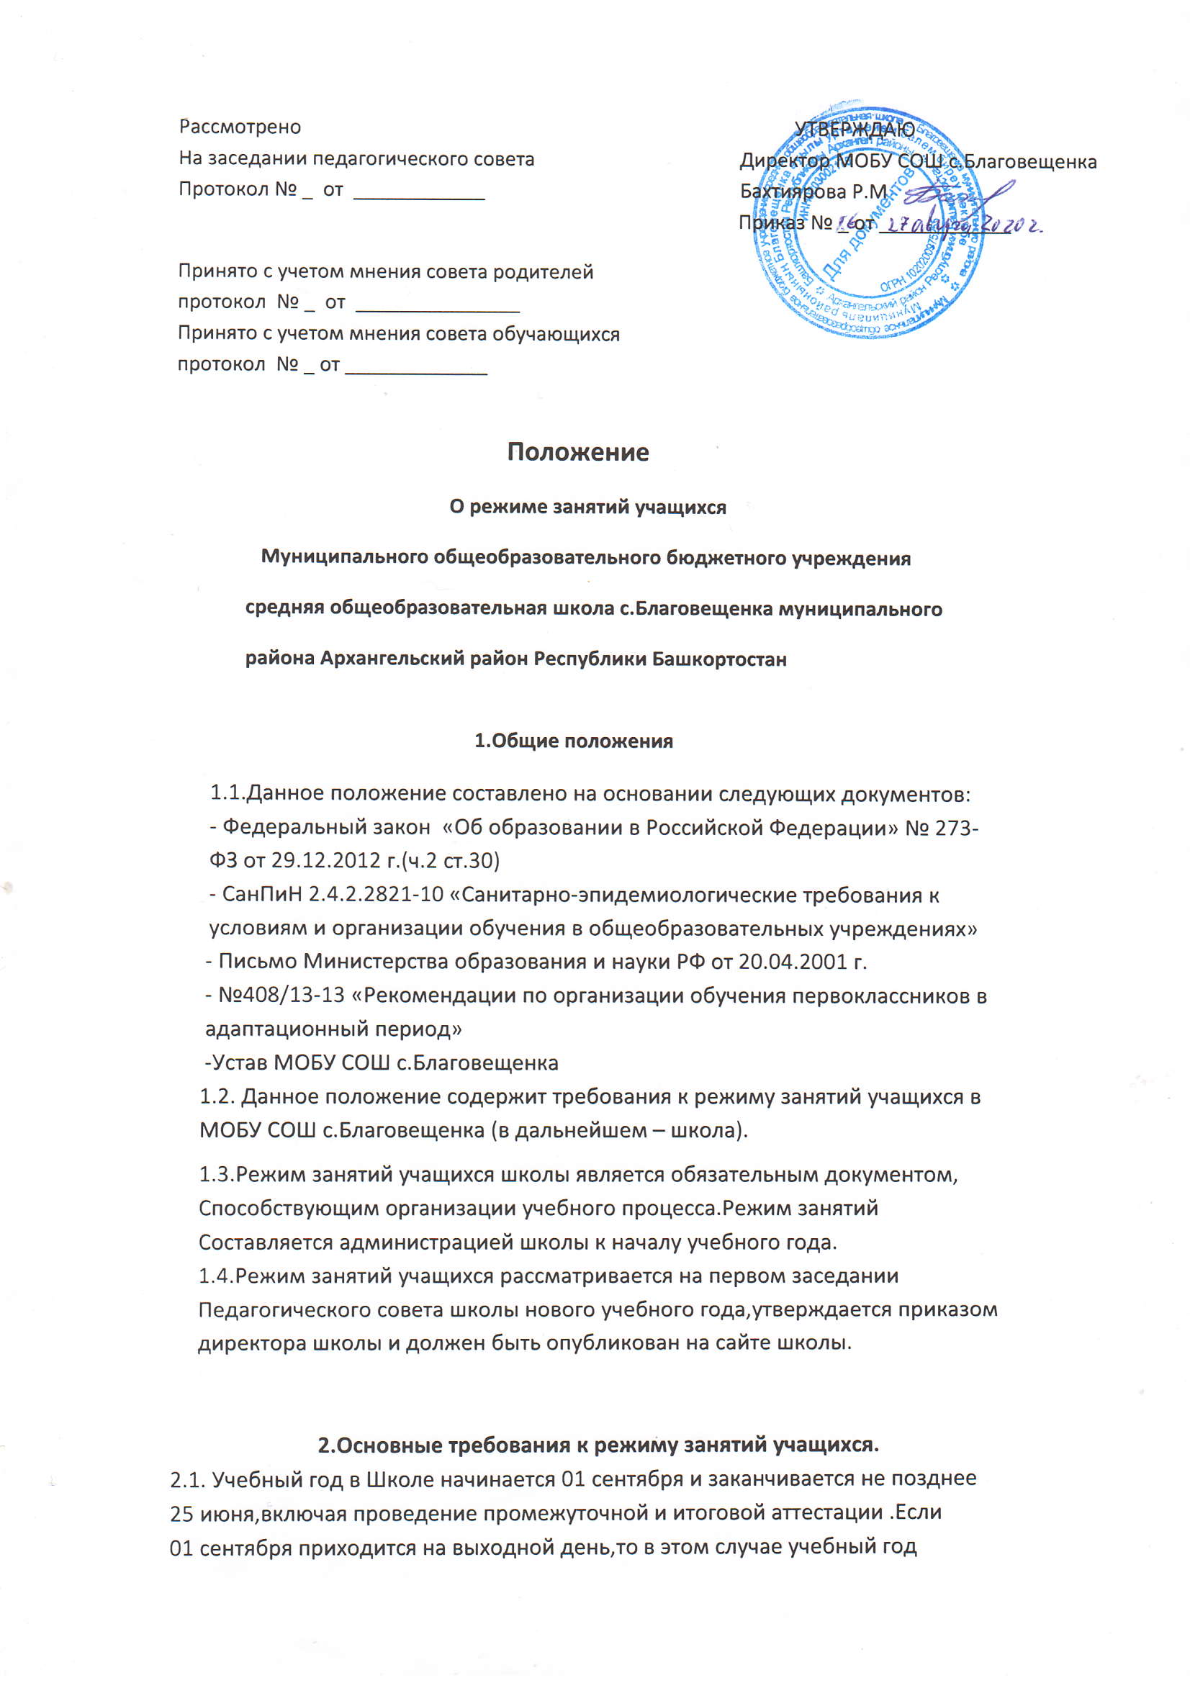

2.2. Продолжительность учебного года на первой, второй и третьей ступенях общего образования составляет не менее 34 недель без учета государственной (итоговой) аттестации, в первом классе – 33 недели.В соответствии с годовым календарным графиком учебный год распределяется на четыре четверти.
2.3.Продолжительность каникул в течение учебного года составляет не
менее 30 календарных дней,летом –не менее 8 недель.Сроки и
продолжительность каникул в каждом учебном году определяеются приказом
Управления по образованию.
2.4.Обучение проводится в одну смену.
2.5.Учебные занятия начинаются в 9 часов.
2.6.Продолжительность урока(академический час)во всех классах,за
исключением 1 класса ,составляет 35 минут.
2.7.Продолжительность перемен между уроками составляет не менее 10 минут,
большая перемена после 2-3 урока -20 минут.
2.8.Окончание занятий в школе должно быть не позднее 15:30.
2.9.Учебные занятия проводятся по 5-дневной учебной неделе для 1-11 классов.
2.10.В течение учебного года проводится не более двух работ
контролирующего характера.Контрольные работы проводятся,как правило,
на 2-4 уроках.
2.11.Между занятиями по основным общеобразовательным программам и
посещением объединениях дополнительного образования в школе должен
быть перерыв для отдыха не менее одного академического часа.
2.12.Занятия в объединениях дополнительного образования в школе могут
проводиться в любой день недели,включая воскресные каникулы.
2.13.Максимальная продолжительность занятий в объединениях
дополнительного образования в учебные дни составляет 1,5 часа,в выходные
и каникулярные дни -3 часа.После 35 минут занятий устраивается перерыв длительностью не менее 10 минут для отдыха учащихся и проветривания помещений.

3.Особенности режима обучения учащихся 1- х классов
Обучение в 1 классе осуществляется с соблюдением следующих дополнительных
требований:
3.1. Учебные занятия проводятся по 5-дневной учебной неделе.
3.2.Применяется ступенчатый метод постепенного наращивания учебной нагрузки:
-сентябрь,октябрь-3 урока по 35 минут каждый(для прохождения учебной программы
четвертые уроки заменяются целевыми прогулками на свежем воздухе,уроками
физической культуры,уроками-играми,уроками-театрализациями,уроками-экскурсиями и т.п);
- ноябрь-декабрь-уроки по 35 минут каждый(количество уроков соответствует недельной
учебной нагрузке);
- январь-май-уроки по 35 минут каждый (количество уроков соответствует
недельной учебной нагрузке).
3.3.В середине учебного дня организуется динамическая пауза продолжительностью
40 минут.

4.требования к организации учебно-воспитательного процесса школы:
4.1.Расписание учебных занятий составляется администрацией школы,
утверждается приказом директора.
4.2.В начальных классах сдвоенные уроки не проводятся ,в 5-11 классах
Проведение сдвоенных уроков соответствует санитарно-гигиеническим требованиям.
4.3.Недельная нагрузка учащихся 1-11 классах соответствует учебному
плану школы.
4.4.Максимально допустимая нагрузка в течение дня составляет:
-для учащихся 1 классов -4 урока и 1 день в неделю-5 уроков,за счет
урока физической культуры;
-для учащихся 2-4 классов -5 уроков;
-для учащихся 5-9 класов-8 уроков;
-для учащихся 10-11 классов-8 уроков.
4.5.Расписание занятий составляется с учетом санитерно-гигиенических
Требований к расписанию.
4.6.Элективные курсы планируются на дни с наименьшим количеством
обязательных уроков.Между началом элективных и последним уроком
устраивается перерыв продолжительностью 45 минут.
4.7.Режим занятий объединений дополнительного образования
устанавливается расписанием,утверждаемым директором школы по
представлению педагогических работников с учетом пожеланий родителей
(законных представителей),возрастных особенностей детей и установленных
санитарно-гигиенических норм.

